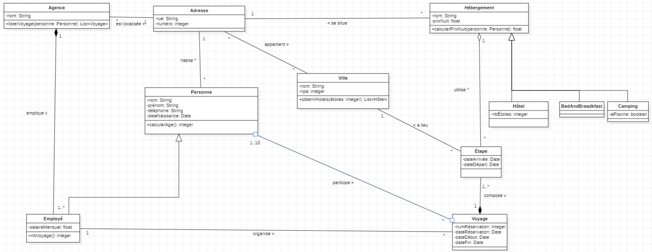

**Contraintes d’intégrités :**

* **Voyage et étape :**
  + La date de fin d'un voyage ou d'une étape doit être après la date de début du voyage.
  + Les dates des étapes doivent se trouver entre la date de début et de fin du voyage.
  + Les dates de deux étapes d'un même voyage ne doivent pas se chevaucher.
* **Personne :**
  + La date de naissance d'une personne doit être inférieure à la date actuelle.
  + Une même personne ne peut pas participer à deux voyages au même temps.
* **Hébergement :**
  + Le prix de la nuit est calculé directement en fonction de l’âge. La méthode « calculerPrixNuit » permet de prendre en compte l’âge d’une personne pour retourner le prix correspondant.
  + Le nombre d’étoiles doit être compris entre 1 et 5

**Hypothèses de travail :**

* **Employé :**
  + Lorsqu'une agence est supprimée, les employés qui la compose le sont aussi
* **Etapes :** 
  + Pour obtenir la ville d’une étape, il faut directement passer par l’adresse de l’hébergement qui est lié à celle-ci.
  + Lorsqu'un voyage est supprimé, les étapes qui le compose le sont aussi.
* **Adresse :**
  + Il est possible d’avoir plusieurs personnes à la même adresse.
  + Une adresse peut se situer dans plusieurs villes différentes, car les noms de rues ne sont pas uniques à travers le monde.